ICS 083.140.
CAB
汽 车 配 件 用 品 行 业 标 准
CAB 10XX-2018

车用复合材料板簧
composite leaf spring of the vehicle
（征求意见稿）

2018-XX-XX 发布 2018-XX-XX 实施
全国工商联汽车摩托车配件用品业商会 发布

前 言
本标准按照GB/T1.1-2009《标准化工作导则 第1部分：标准的结构和编写》、《GB/T 20000 标准化工作指南》、《GB/T 20001 标准编写规则》及《GB/T 20002 标准中特定内容的起草》的要求编制。

本标准的附录 A为规范性附录。

本标准由江苏擎弓科技股份有限公司提出。

本标准由全国工商联汽摩配用品业商会标准化技术委员会归口。

本标准起草单位：江苏擎弓科技股份有限公司、北京嘉朋机械有限责任公司、全国工商联汽摩配用品业商会标准化技术委员会、河北科技大学、厦门金龙汽车集团股份有限公司、东风汽车悬架弹簧有限公司。

本标准主要起草人：黄家康、刘雪品、段鸿杰、陈茂远、彭慧来、彭立强、刘立人、王海庆

车用复合材料板簧

1、范围

本标准规定了汽车用复合材料板簧的分类和标记、技术要求、试验方法、检验规则、包装和贮存等要求。
本标准适用于汽车及挂车用复合材料板簧。
2 规范性引用文件
下列文件对于本文件的应用是必不可少的。凡是注日期的引用文件，仅所注日期的版本适用于本文件。凡是不注日期的引用文件，其最新版本（包括所有的修改单）适用于本文件。
GB/T 1446 纤维增强塑料性能试验方法总则
GB/T 1447 纤维增强塑料拉伸性能试验方法
GB/T 1448 纤维增强塑料压缩性能试验方法
GB/T 1449 纤维增强塑料弯曲性能试验方法
GB/T 1450.1 纤维增强塑料层间剪切强度试验方法
GB/T 1451 纤维增强塑料简支梁式冲击韧性试验方法
GB/T 1462 纤维增强塑料吸水性试验方法
GB/T 1463 纤维增强塑料密度和相对密度试验方法
GB/T 2828.1 计数抽样检验程序 第1部分：接收质量限（AQL）检索的逐批检验抽样计划
GB/T 3360 数据的统计处理和解释 均值的估计和置信区间
GB/T 3854 增强塑料巴柯尔硬度方法
GB/T 30512 汽车禁用物质要求
ISO179-1:2010 夏比冲击性能测试
ISO 14129 纤维增强塑料面内剪切性能测试
3 术语和定义
下列术语和定义适用于本标准。
3.1
复合材料板簧 COMPOSITE LEAF SPRING
由复合材料经特殊成型工艺制成的板簧（简写CLS），具有质量轻、安全、疲劳寿命长、载荷能力大、噪音小等特性。
3.2
热固型性复合材料 thermosetting composites
以热固性树脂为基体的复合材料。
3.3
环氧树脂 epoxy resin
含有能交联的环氧基团的树脂，简称“环氧”（简写ER）。
3.4
玻璃纤维 glass fibre/ fibreglass
一般指硅酸盐熔体制成的玻璃态纤维或丝状物（简写GF）。
3.5
环氧/玻纤预浸料
使用环氧树脂作为基体材料、玻璃纤维作为增强材料的预浸料（简写EP/GF PREPREG ）。
3.6
板簧本体
由复合材料构成的板簧主体结构，不包含附件。
4.分类和标记
4.1 复合材料板簧产品分类，见表1
表 1 复合材料板簧产品分类
板簧分类 | 板簧承载范围 | 装配特性 | 附件
轻载板簧(LL) | 1.0T ～ ≤5.0T | 四点受力 | 无
轻载板簧(LL) | 1.0T ～ ≤5.0T | 三点受力 | 有
中载板簧(ML) | ＞5.0T ～ ≤12.0T | 三点受力 | 有
重载板簧(HL) | ＞12.0T | 三点受力 | 有
4.2 复合材料板簧产品标记
产品按基体材料和增强材料、载荷等级、生产工艺进行标记。
****-△△△△- □□□□□□ -□□□□-□□□□
执行标准，如QB/T 001
载荷等级，如重载HL
基体材料/增强材料 中间体
如环氧/玻纤EP/GF，环氧/玻纤预浸 EP/GF PREPREG
板簧类型编号，如无卷耳、单片 B001
企业产品代号 ，如QG
例：QG-B001-EP/GF PREPREG-HL-QB/T 001
5 技术要求
5.1 主要材料及物理性能要求
本标准规定的复合材料板簧本体是一种热固性复合材料，应符合下列要求：
5.1.1 禁用物质要求按GB/T30512规定。
5.1.2 可在板簧本体上根据安装要求装配相关附件，如卷耳、衬套等。
5.1.3 板簧本体材料拉伸性能要求（5.1.3～5.1.10材料的各项性能要求见表2）。
5.1.4 板簧本体材料压缩性能要求
5.1.5 板簧本体材料弯曲性能要求
5.1.6 板簧本体材料剪切性能要求
5.1.7 板簧本体材料冲击韧性要求
5.1.8 板簧本体材料吸水率要求
5.1.9 板簧本体材料巴柯尔硬度要求
5.1.10 板簧本体材料密度

表2 板簧本体材料性能要求
性能 | 指标
拉伸强度/MPa | ≥800
拉伸弹性模量/GPa | ≥40
压缩强度/MPa | ≥600
压缩弹性模量/GPa | ≥40
弯曲强度/MPa | ≥900
弯曲模量/GPa | ≥35
面内剪切强度/MPa | ≥45
面内剪切强度模量/GPa | ≥10
层间剪切强度/MPa | ≥60
夏比冲击韧性 KJ/M² | ≥400
吸水率/% | ≤0.1
巴柯尔硬度 | ≥50
密度/（g/cm³） | ≥1.8

5.2 产品要求
5.2.1 外观质量要求
5.2.1.1 表面缺陷
复合材料板簧本体表面不应有开裂现象，棱边不应出现长度≥10.0 mm及深度≥1.5 mm的表面缺陷；
表面不应有裂纹、飞边等对其使用有害的其他缺陷。
5.2.1.2 表面质量要求
复合材料板簧表面应平整、光滑。
涂漆时，卷耳衬套内表面不应涂漆（装橡胶套除外），该处应采取其他防锈措施。
5.2.1.3 涂装要求
漆膜厚度均匀、表面覆盖完整，满足用户要求；
5.2.2 产品性能要求
5.2.2.1 刚度及偏差要求
复合材料板簧刚度需满足产品图纸要求，其偏差值应符合表 3 的规定,
表 3 刚度及偏差要求
刚度范围 /（N/mm） | 偏差/%
≤93.2 N/mm | ±3
≥93.2 N/mm ～ ≤1200N/mm | ±4
＞1200 N/mm | ±6
5.2.2.2 静载弧高要求
静载荷下弧高偏差轻载和中载时不大于4.0mm，重载时不大于6.0mm。
5.2.2.3 永久变形量要求
复合材料板簧按规定的验证负荷压缩时，其永久变形量不大于1%。
5.2.2.4 疲劳寿命要求
复合材料板簧的疲劳寿命应不低于65万次，适宜时，可按有关技术文件的规定要求。
5.2.3 装配质量要求
复合材料板簧装配时应按产品图纸要求进行。
5.2.3.1 尺寸要求
产品应按规定程序批准的产品图纸及技术文件制造。有特殊要求时应在产品图纸中注明。 5.2.3.2 耳孔垂直度、平行度要求
复合材料板簧（平直时）两卷耳轴心距的偏差不大于3.0 mm，一端卷耳轴心至板簧中心的偏差不大于1.5 mm。
6 检验方法
6.1 主要材料及物理性能检验方法
6.1.1 禁用物质要求检验方法
按GB/T30512规定
6.1.2 卷耳、衬套等的技术状态，根据图纸、说明书或相关技术文件检验；
6.1.3 板簧本体材料拉伸性能检验方法
按GB/T 1446及GB/T 1447规定，平均值置信区间按GB/T 3360规定；
6.1.4 板簧本体材料压缩性能检验方法
按GB/T 1446及GB/T 1448规定，平均值置信区间按GB/T 3360规定；
6.1.5 板簧本体材料弯曲性能要求检验方法
按GB/T 1446及GB/T 1449规定，平均值置信区间按GB/T 3360规定；
6.1.6 板簧本体材料剪切性能检验方法
按GB/T 1446及GB/T 1450.1或ISO 14129规定，平均值置信区间按GB/T 3360规定；
6.1.7 板簧本体材料冲击韧性要求检验方法
按GB/T 1446及GB/T 1451规定；
6.1.8 板簧本体材料吸水率要求检验方法
按GB/T 1446及GB/T 1462规定。
6.1.9 板簧本体材料巴柯尔硬度要求检验方法
按GB/T 1446及GB/T 3854规定。
6.1.10 板簧本体材料密度 检验方法
按GB/T 1446及GB/T 1463规定
6.2 产品性能检验方法
6.2．1 外观质量检验方法
6.2.1.1 表面缺陷检验方法
在专用平台上目测检查。
6．2.1.2 外观表面质量检验方法
在专用平台上目测检查。
6.2.1.3 涂装检验方法
在专用平台上目测检查。
6.2.2 产品性能检验方法
6.2.2.1 刚度及偏差要求检验方法
复合材料板簧刚度试验按附录 A 进行，数据处理按GB/T 3360规定。
6.2.2.2 静载弧高检验方法
复合材料板簧静载弧高试验按附录 A 进行，数据处理按GB/T 3360规定。
6.2.2.3 永久变形量检验方法
复合材料板簧永久变形量试验按附录 A 进行，数据处理按GB/T 3360规定。
6.2.2.4 疲劳寿命试验
复合材料板疲劳试验按附录 A 进行，数据处理按GB/T 3360规定。
6.2.3 装配质量检验方法
6.2.2.1 尺寸符合性检验方法
使用量具和专用的检具检查。
6.2.2.2 耳孔垂直度、平行度的精度检验方法
复合材料板簧的卷耳装人衬套后，在平台上使用量具和专用的检具，进行耳孔平行度、垂直度检验。
7 检验规则
7.1 复合材料板簧分出厂检验和型式检验
7.2 复合材料板簧须经制造厂检验部门检验合格后方能出厂，并应附有产品质量合格证。出厂检验项目：
a) 外观质量要求 5.2.1
b) 刚度；5.2.2.1
c) 静载弧高偏差；5.2.2.2
d) 永久变形量；5.2.2.3
e) 尺寸要求 5.2.3.1
f) 卷耳垂直度与平行度；5.2.3.2
7.3 型式检验项目
包括产品图纸及技术要求项目。
7.3.1 有下列情形之一的，复合材料板簧应进行型式检验；
a）新产品或老产品转厂生产的试制、定型及投产鉴定时；
b) 老产品在结构、材料、工艺上有较大改变，可能影响产品性能时；
c) 上期型式检验试验数据超过规定的有效期时；
d) 有其他特殊要求时。
7.3．2 检验项目分类
按对产品的性能要求，将检验项目分为 A 类和 B 类，见表 4。
表 4 检验项目分类表
序号 | 分类* | 检验项目
1 | A类 | 疲劳寿命
2 | A类 | 永久变形
3 | A类 | 静载弧高
4 | A类 | 刚度
5 | B类 | 表面质量
6 | B类 | 卷耳垂直度
7 | B类 | 卷耳平行度
注*：A类为关键性项目；B类为一般性项目。
7.4 抽样方案
定型批量生产的产品按GB/T2828.1一次正常抽样方案。样本大小，抽样基数和合格质量水平（AQL)见表 。
表 5 抽样基数和合格质量水平表
批量范围 | 样本数 | 分类
批量范围 | 样本数 | A类 |  | B类
批量范围 | 样本数 | 合格质量水平AQL 4.0 |  | 合格质量水平AQL 2.5
批量范围 | 样本数 | Ac | Re | Ac | Re
2～50 | 2 | 0 | 1 | 1 | 2
51～500 | 3 | 0 | 1 | 2 | 3
≥501 | 5 | 0 | 1 | 3 | 4
注1：疲劳试验样本不超过3件.
注2：Ac为合格判定数， Re为不合格判定数
7.5 另有抽样要求时，随机抽样方式、检验方法由供需双方共同商定。
8 标志、包装、贮存
8.1 标志
8.1.1 出厂的每一件复合材料板簧产品均应标明制造商名称、注册商标、标记、生产日期（批号）、检验标记（合格证）。
8.1.2 批量供货时应附有由制造商质量检验部门盖章的质量证明书，并在证明书中注明：检验结果、产品名称或零件号、生产日期（批号）。
8.2 包装
复合材料板簧产品的包装应保证产品在正常运输、装卸情况下不应损坏。
8.3 贮存
复合材料板簧产品应放置在温度适中、有遮蔽、通风、干燥的场所贮存。

附录 A
（规范性附录）
车用复合材料板簧台架试验方法
A.1 试验项目
A.1.1 板簧刚度试验。
A.1.2 板簧静载弧高试验
A.1.3 板簧垂直负荷下的永久变形试验
A.1.4 板簧垂直负荷下的疲劳试验
A.2 试验方法
A.2.1 支承与夹持方法
带卷耳的板簧支承方法如图 A.1（a），无卷耳的板簧支承方法如(b) 所示。其他结构的板簧按产品图纸规定的方法支承。板簧中部按产品图纸规定的夹持方法和条件夹紧。
图 A.1 支承与夹持方法
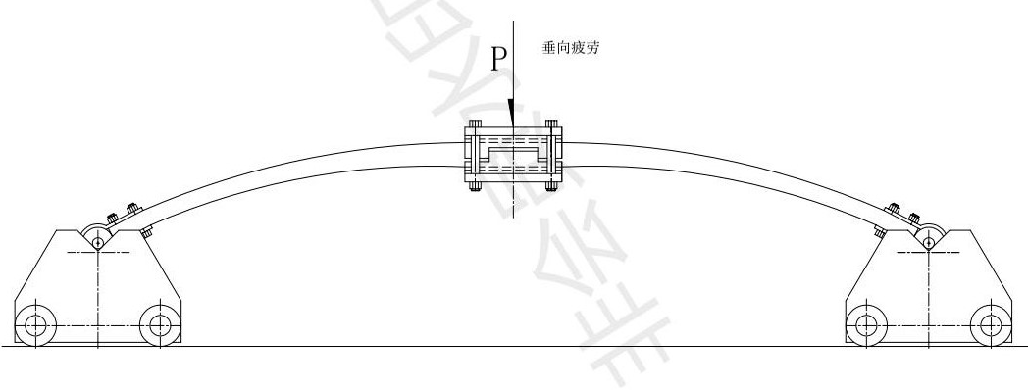

(a)有卷耳板簧

(a)带卷耳
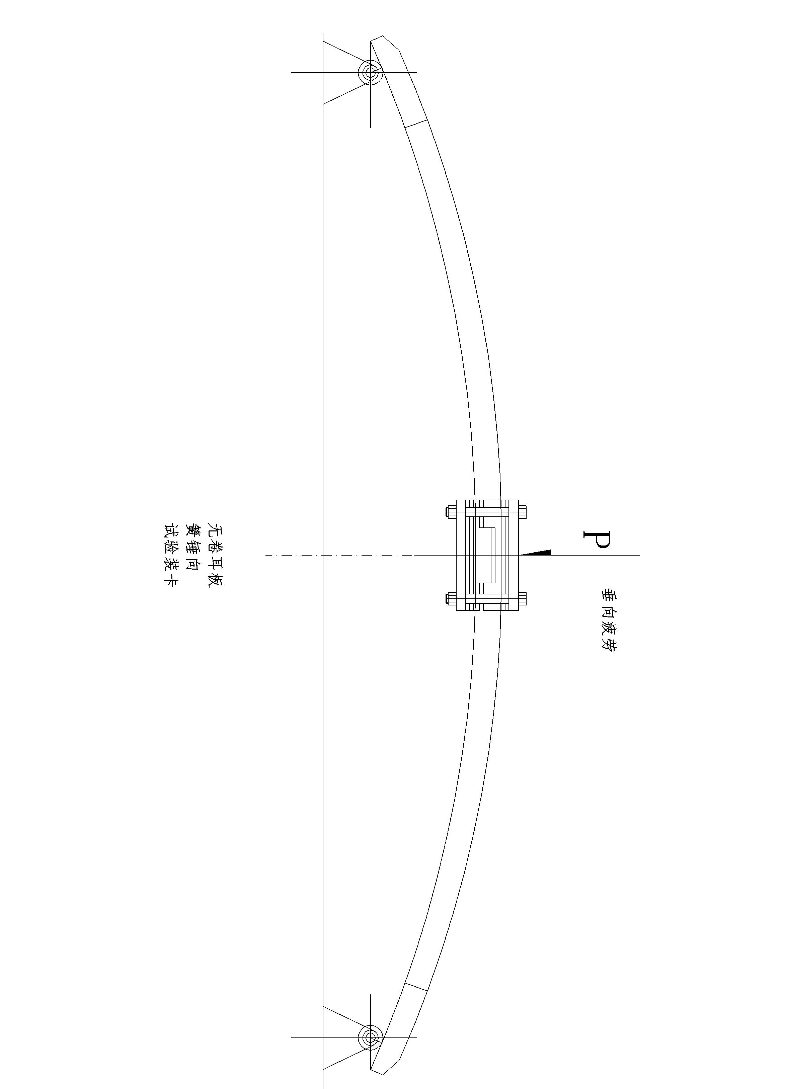
（b）无卷耳

A.2.2 静载弧高、永久变形量测定
A.2.2．1 静载弧高
按照产品图纸规定的设计载荷缓慢加载试验力，板簧经一次加载后，测量板簧总成的两耳孔中心连线至板簧中心部位下沿部的垂直距离，即为静载弧高。
A.2.2．2 永久变形量
按照板簧的设计载荷，对板簧静压300小时后卸载，静压前后的弧高值之差，即为板簧的永久变形量。
A.2.3 板簧刚度试验
A.2.3.1 试验装置 按照图 A.1方法进行安装。试验装置需保证板簧的稳定，并能连续平稳加载，带有载荷和位移的测量机构。
A.2.3.2 试验方法
逐步对板簧缓慢地加载试验力，直至达到产品图纸要求的设计载荷，连续记录此过程中的载荷F(N)及对应的位移值X（MM），记录节点次数不少于5次。
A.2.3.3 板簧刚度K(N/MM)的计算
K=F/X
注: K为板簧刚度值N/MM
F为载荷值N
X为载荷为F时的对应位移值MM

A.2.4 板簧垂直负荷下的疲劳试验
板簧垂直负荷下的疲劳试验，是对板簧重复施加规定的试验力，找出板簧实际疲劳寿命或对板簧设计的耐久性进行验证，是板簧设计符合性的重要验证方法。

A 2.4.1试验装置
试验装置需保证板簧两端稳定，在设定力值的情况下实现垂向往复运动的机构，并具备测量力和位移的功能。疲劳试验的标准支撑如图 A 1 所示。

A 2.4.2 试验方法
板簧垂直负荷下的疲劳试验是通过控制疲劳试验机轴的上下位移而改变板簧弧高来进行试验。
A 2.4.2.1 预压载荷 缓慢施力至设计载荷的0.3倍，设定为疲劳试验往复行程的上限位。
A 2.4.2.2 疲劳载荷 继续缓慢施力至设计载荷，设定为疲劳试验往复行程的下限位。
A 2.4.2.3 疲劳试验 在0.1～3Hz选定频率的范围内，上下限位区间做往复运动，记录疲劳测试次数。

——————————————————

